**MIEUX CONNAITRE LA MARGERIDE**

Marie-Jeanne Vallet face à la Bête, sculpture de Philippe Kaeppelin à Auvers

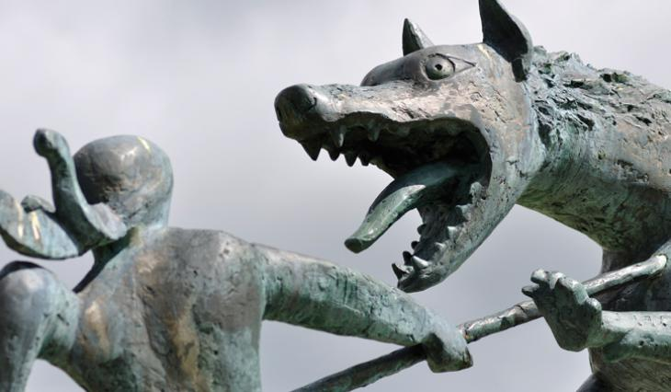

* **Histoire**

Deux événements demeurent très présents dans la mémoire locale :

* Sous le règne de Louis XV, au milieu des années 1760, celui de la **Bête du Gévaudan** qui s’attaquait aux humains, tuant 79 femmes et enfants entre 1764 et 1767 (cf. les deux livres cités dans la bibliographie). L’envoi de dragons conduits par le capitaine Duhamel, puis de Monsieur d’Enneval, l’un des meilleurs chasseurs de loups venu de Normandie, sont des échecs provoquant la révolte des habitants et la risée des pays étrangers. Le roi envoie alors François Antoine, lieutenant des chasses royales. Le 14 septembre 1765, il tue un loup de grande taille qui est présenté à Versailles le 1er octobre. Mais les attaques reprennent, et ce n’est qu’en juin 1767, que Jean Chastel, paysan originaire de La Besseyre Saint Mary, tue un deuxième loup, sa louve et leurs louveteaux à la « sogne » d’Auvers, mettant fin au carnage.

Nous passerons dans ce village et verrons l’émouvante sculpture de Philippe Kaeppelin représentant la paysanne Marie-Jeanne Vallet empalant un loup de sa lance. Le souvenir de la Bête est omniprésent et nous en verrons des témoignages dans la plupart de nos randonnées (cf. notamment la sculpture ci-dessus).

* A partir de fin 1943, un **maquis se forme au Mont-Mouchet** par le regroupement dans ce lieu isolé de multiples maquis d’Auvergne harcelés par les troupes allemandes. En juin 1944, ce sont plus de 3.500 maquisards regroupés dans ces montagnes dans la perspective des combats de la libération. Nous visiterons le musée installé dans l’ex-quartier général du colonel Gaspard, le chef du maquis (voir ci-dessous une bibliographie sur ces thèmes ; voir également le film Le chagrin et la pitié).
* **Géographie physique et humaine**

**Actuellement encore, c’est l’éloignement des grandes voies de communication** (à l’exception sans doute du chemin de Saint-Jacques !) qui permet de mieux comprendre une économie de subsistance tournée vers l’élevage (ovins et bovins) et vers la cueillette (champignons, fleurs sauvages…), ainsi qu’une vie rurale qui a conservé longtemps, parfois jusqu’aujourd’hui, en tout cas plus longtemps que dans la plupart des autres terroirs ses traditions et ses modes de sociabilité (cf. le livre Poétique du village : rencontres en Margeride).

La Margeride c’est aussi l’un des plus grands massifs granitiques d’Europe, un patrimoine naturel très riche et une grande diversité de paysages :

* **En son centre une épine dorsale (la montagne)** d’une cinquantaine de kilomètres sur un axe nord-ouest/sud-est, de quelques kilomètres de large, couverte de landes, de tourbières, et de bois. De ses sommets (Mont Mouchet, Truc de la Garde), la vue s’étend sur la plupart des autres massifs du centre de la France, offrant de très vastes panoramas à souvent plus de 100 kilomètres et à 360 degrés.
* **Sur les plateaux, à l’ouest et à l’est de cette Montagne,** une présence de l’homme avec des villages adaptés à la longue saison froide, à l’isolement, à l’épuisement des sols naturellement peu fertiles. Des habitations de taille variable, des *domaines* comme celui du Sauvage étape fréquentée sur le chemin de Saint-Jacques, servant toujours de ferme pour un foncier de 750 hectares d’un seul tenant, aux *maisons de journaliers*, où dans une même pièce on cuisinait, filait, tissait, et dormait. Vus de loin, ces bâtiments construits en granite se fondent avec les chaos de boules de granite (les *tors*). Au-dessus du village on reconnaît encore souvent la zone où les troupeaux paissaient du printemps à l’automne, mêlant prairies, *buges* (parcelles épuisées par deux/trois années de culture et laissées en jachère), et sous-bois clairs et nourriciers, le plus souvent des pins sylvestres.
* **Sur ses flancs,** à l’ouest la Truyère, à l’est, l’Allier et ses affluents, la Desges, la Cronce, la Seuge, autant de gorges souvent profondes, d’accès difficile, sanctuaires pour la faune et la flore.
* **Une grande diversité de milieux naturels** (landes et forêts d’altitude, tourbières, gorges rocheuses, bocage), a favorisé une faune et une flore très riches avec de nombreuses espèces rares ou en limite de répartition, protégées, parmi lesquelles des rapaces, des papillons et autres insectes, des plantes rares. Un label « Natura 2000 : montagne de la Margeride » a été mis en place pour préserver ce milieu naturel et ces paysages (cf. Monts de la Margeride, un patrimoine naturel à découvrir).

Nos randonnées seront l’occasion de découvrir la richesse de ces milieux naturels et de leur histoire.

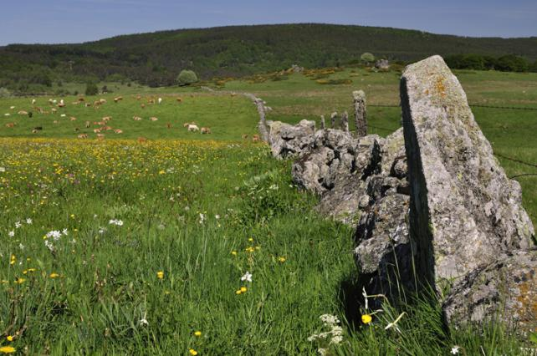 Murets en granit, narcisses et autres fleurs sauvages, troupeaux

Il n’existe pas d’office de tourisme propre à la Margeride mais plusieurs à vocation locale, dont l’un à Saugues.

En termes de bibliographie on pourra consulter :

* **Monts de la Margeride, un patrimoine naturel à découvrir** de Michel Quiot, éditions Chamina.
* **Le Pays de Saugues** de Georges Rouzaire et Joël Damase, éditions Erount de Saougues**.**
* **La Bête du Gévaudan, mythe et réalités** de Jean-Marc Moriceau, dans la collection Texto de Tallandier, la référence sur le sujet.
* **La Bête du Gévaudan Légende et Réalité,** de Jean-Paul Favre, très abondamment et joliment illustré par Louis et Francis Debaisieux, aux éditions Debaisieux.
* **Dictionnaire historique de la Résistance, article Auvergne** pages 270 à 272, éditions Bouquins.
* **L’Auvergne dans la tourmente 1939-1945** de Eugène Martres aux éditions De Borée**.**
* **Tout un monde au Mont-Mouchet,** de Manuel Rispal aux éditions Authrefois, vision basée sur des témoignages de combattants.
* **Poétique du village : rencontres en Margeride**, de Martin de la Soudière aux éditions Stock.

**Principales cartes IGN utiles :**

* **2636 SB : Saugues,** Le Malzieu Ville, Mont-Mouchet
* **2635 SB : Langeac,** Lavoûte Chilhac
* **2736 SB : Solignac sur Loire,** Cayres, Monistrol -d’Allier